Детская периодика

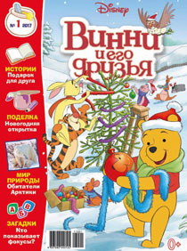

"Винни и его друзья"
Яркий весёлый и развивающий журнал. В каждом номере чудесные и добрые истории о том, как живётся Винни и его друзьям Хрюне, Кролику, Тигруле, Ушастику и малышу Ру в Большом лесу. Журнал не только развлечёт играми и загадками, но и расскажет о совершенно удивительных — таких знакомых и незнакомых — обитателях нашей планеты! С каждым номером — раскраска в подарок!

"Волшебный"
Журнал для современных девчонок. Каждый номер посвящен определенной теме: общение с ровесниками и взрослыми, мода и красота, первая любовь, правила этикета, секреты рукоделия, истории успеха и личной жизни звезд шоу-бизнеса, спорта, кино и многое другое.

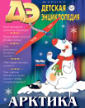

Детская энциклопедия
Познавательный и развивающийся журнал, выходит с 1996 года. Каждый номер посвящён определённой теме.
В нем собраны новейшие сведения по самым разным отраслям знаний, как включённым в школьную программу, так и выходящим за её рамки. Здесь самая свежая информация о нашем быстро меняющемся мире.
Это и справочное пособие для школьников, и популярный журнал для чтения, который отличают простота и ясность изложения, научная достоверность всех представленных сведений.
Одним словом.
Красочный!
Увлекательный!
Интересный!
Насыщенный информацией!
Журнал незаменим для всех, кто хочет расширить свой кругозор и интересуется наукой, историей, техникой, культурой, искусством. И вовсе не обязательно для этого ехать далеко. Просто откройте этот журнал, и вы узнаете ответы на самые разные вопросы об окружающем нас мире.

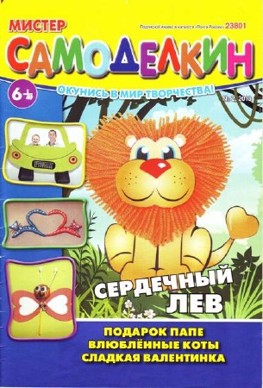

"Мистер Самоделкин"
- это журнал для мальчиков и девочек, которые любят делать поделки своими руками, а так же их родителей. Возможно родители захотят вспомнить своё творческое детство или же начать обучать своего малыша. В нем много идей для творчества с ребенком, как из простых ненужных вещей сделать что-то интересное, а главное пошагово все расписано и приложены фото. В каждом номере что-то иересное и необычное.

"Мне 15"
Мне 15 и мне многое интересно в этой жизни. Музыка, мода, кем быть и как познакомиться. Я очень хочу научиться играть на гитаре. Мне нравится писать стихи и письма. А еще я люблю, а он (она) нет. Помогите!!! - Поможем. Читайте...
Много полезной и нужной информации для девчонок.
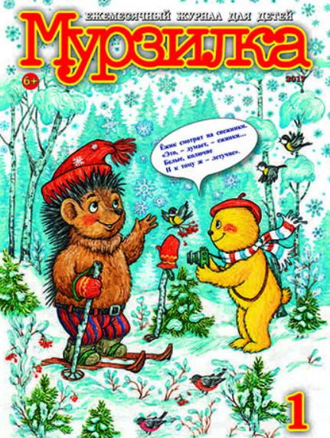

"Мурзилка"
- детский литературно-художественный журнал. На его страницах: современные рассказы, сказки, стихи, комиксы, игры и затеи. Викторины, вкладки журнала "Галерея искусств", "Сделай сам" и "Настольная игра" помогут весело и с пользой провести семей. В 2011 году он был занесен в Книгу рекордов Гиннеса как «журнал для детей с самым длительным сроком издания». За многолетнюю историю существования всеми любимого детского журнала его выпуск не прерывался ни разу. В настоящее время в журнале публикуются произведения современных детских писателей, в том числе и зарубежных. Главным отличием «Мурзилки» является качественная детская литература. Здесь печатаются сказки, повести, детские рассказы, пьесы, стихи. Главные его авторы – современные талантливые писатели, художники и классики детской литературы. Часто авторами журнала выступают и сами читатели. Современный «Мурзилка» – полноцветное глянцевое издание, как и прежде, насыщенное интересными, познавательными материалами на темы, которые привлекают не только юных читателей, но и их родителей. Разнообразием тем и интересной подачей журнал стремится удовлетворять постоянно растущие запросы своих читателей. Многие материалы носят не только информационный характер, призывают к творчеству, но и воспитывают полезные навыки. Также здесь печатаются материалы, дополняющие программу начальной школы.

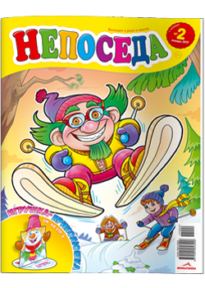
"Непоседа"
В яркой увлекательной газете «НЕПОСЕДА» вы найдете поучительные, но одновременно яркие и веселые комиксы, занятные ребусы, оригинальные головоломки, игрушки-вырезалки и настольные игры, красочно иллюстрированные и доступные детскому восприятию кроссворды, сканворды, сказки, стихотворения и притчи. В возрасте 6 лет начинается активная подготовка ребенка к школе. Дошкольник уже должен уметь считать, рисовать геометрические фигурки и сравнивать размеры предметов. Это издание станет надежным помощником вам и вашим детям при подготовке к школе и обучении в начальных классах. Интерактивные игры и упражнения помогут ребенку не только полноценно развиваться, но и позволят весело проводить время всей семьей. Читать «НЕПОСЕДУ» — значит развиваться! Не секрет для всех вокруг: Непоседа – лучший друг!

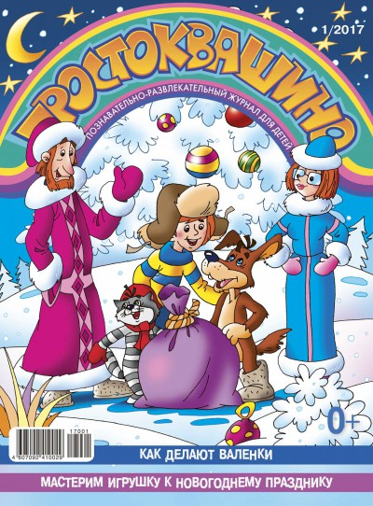

"Простоквашино"
Хотите знать, что поделывают в Простоквашино дядя Федор, пес Шарик и кот Матроскин? Чем заняты старуха Шапокляк, крокодил Гена, Чебурашка, или профессор Чайников? Всех этих героев теперь можно встретить в журнале "Простоквашино", который издается в сотрудничестве с Эдуардом Успенским!
Кот Матроскин пригласил в гости известного писателя В. Войновича и детского поэта А. Усачева, чьи стихи вы прочитаете в рубрике "Читалка-хохоталка". Пес Шарик открыл фотостудию и приглашает всех ребят поучиться фотоохоте! Дядя Федор делится с ребятами секретами новых игр, в которые можно играть с друзьями и дома и во дворе. Профессор Чайников собирает команду для путешествия в глубь веков, в страну Динозаврию. А крокодил Гена поведает об удивительных превращениях и приключениях, которые происходят со словами. Да-да, с теми самыми словами, которыми мы пользуемся в повседневной жизни и даже не подозреваем об их происхождении. Ну, и конечно же, проделки старухи Шапокляк. Эта хулиганка придумала та-а-ко-о-ое… Что именно? Открывайте журнал "Простоквашино" - вас ждут удивительные истории, игры, рассказы, проделки и мастерилки – все что любят и чему так радуются дети. Обидевшись на родителей, не разрешивших держать дома умного кота Матроскина, мальчик по прозвищу Дядя Федор уехал жить в деревню. Всем хорош домик, который отыскал говорящий пес Шарик в Простоквашино. Большой и уютный, он способен вместить в себя всех друзей. Есть только одна проблема – грязь и мусор!
Чтобы исправить этот обидный недостаток, Дяде Федору придется проделать немало работы, перерешать уйму загадок и – может быть, самое сложное! - договорится со всеми обитателями села (чего стоит один только Печкин!). Персонажи игры давно бы опустили руки (и лапы), если бы не вы. Помоги им справиться с проблемой и обосноваться, наконец, в любимом Простоквашино!
Литературно-познавательный журнал для детей 7-10 лет.

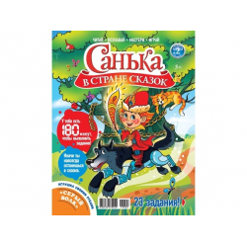"Санька в стране сказок"
Это новый яркий красочный содержательный и познавательный журнал для детей 5-9 лет
В каждом номере журнала 26-30 заданий, например, "Сделай 3D игрушку своими руками"
В номере:
Логические и настольные игры
Фокусы
Научные опыты и изобретения
Прикладное творчество (оригами, различные поделки)
Познавательные материалы в игровой форме
Каждый номер журнала тематический, посвящен отдельной сказке

"Стрекоза"
Журнал для девочек , содержит разделы о моде, прическах, советы специалистов, тесты, гороскоп, проводит конкурсы и др. В каждом номере - разворот с модным певцом или видеоблоггером. Рекомендуемый возраст - девочки 8-14 лет.

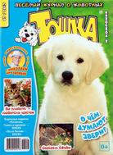

"Тошка"
Детский журнал про животных. Весёлый и любознательный щенок Тошка станет верным другом для всех любителей животных. На страницах журнала он расскажет о диких животных, о породах кошек, собак и лошадей, о секретах воспитания и ухода за самыми разными домашними любимцами: от попугайчиков до тараканов. Вместе с Тошкой читатели отправятся в путешествия, узнают тайны и секреты животных, сделают полезные и забавные поделки. В каждом номере журнала Николай Дроздов проводит увлекательный конкурс « В мире животных», а победителей ждут замечательные призы — книги, диски, кассеты. А ещё Тошка загадывает загадки, предлагает кроссворды и головоломки, рассказывает и показывает фотоистории. Центральный разворот журнала — постер — уникальные авторские фотографии животных.

